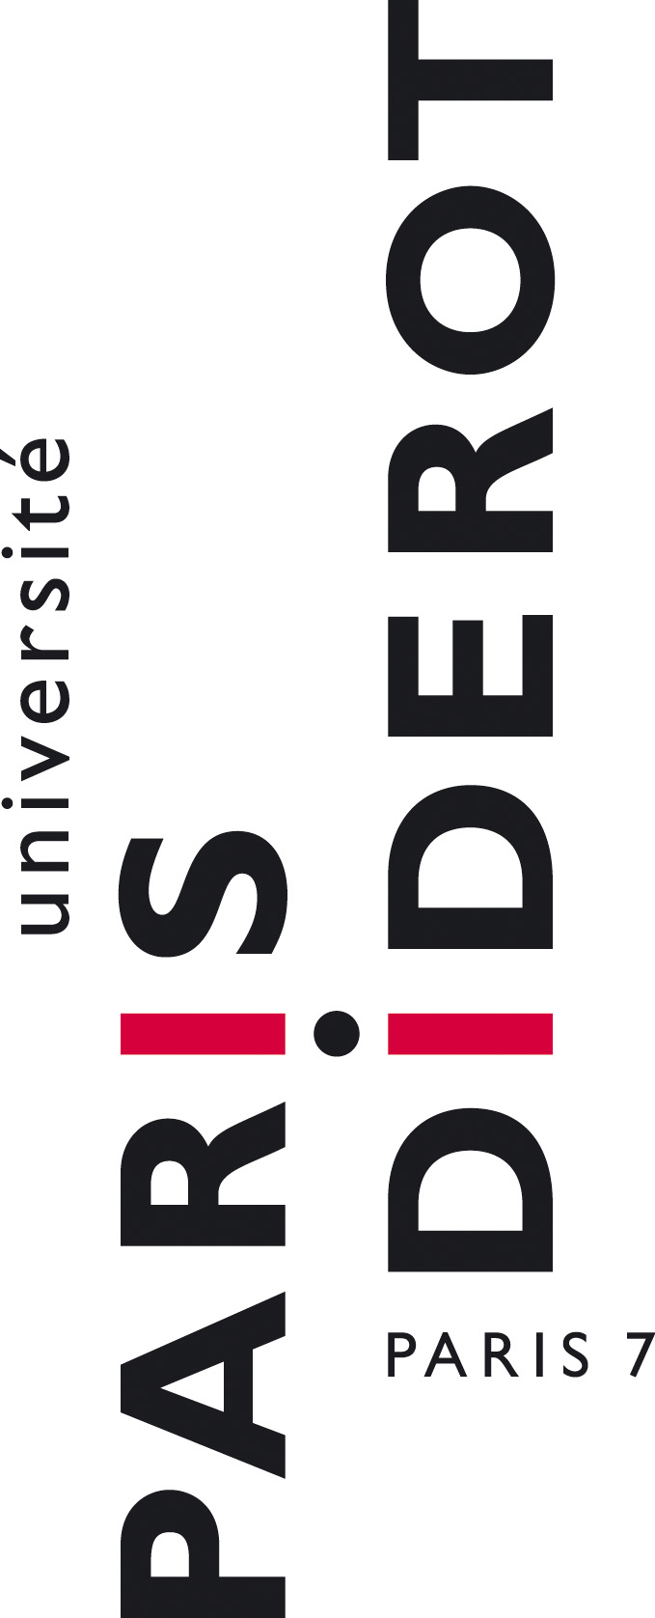 | UFR de Sciences sociales  Laboratoire de Changement Social et Politique  Axe Théorie sociale et pensée politique  Séminaire du second semestre 2013-2014  les Jeudis, de 17h30 à 19h30, Salle 267, Bâtiment Olympe de Gouges
30 janvier
Denis Merklen (IHEAL) et Federico Taragoni (Université Paris Diderot-Paris 7/LCSP)

Enjeux sociaux et politiques dans le rapport des classes populaires à l'écrit
Autour du livre de D. Merklen : Pourquoi brûle-t-on des bibliothèques ? (Paris, Presses de l’ENSIB, 2012)

20 février
Gesa Lindemann, Professeure invitée, Université Carl von Ossietzky (Oldenburg, RFA)

Théorie sociale et économie des frontières sociales

13 mars
Jean-François Laé (Université Paris 8-Saint Denis), Annick Madec (Université de Brest), Numa Murard (Université Paris-Diderot-Paris 7)

Enquêter, raconter : une sociologie narrative

20 mars,
Hannah Taieb (Directrice du Contemporary French Studies Program au Centre Parisien d'Etudes Critiques du Council of International Education Exchange)

Juxtapositions et intersections : le handicap et autres altérités dans la culture populaire

10 avril
Sabina Frederic, Professeure invitée (Université de Quilmes, Argentine)

Le déclin des militaires en tant qu’élite d’État et leur intégration à l’État démocratique dans l'Argentine contemporaine

